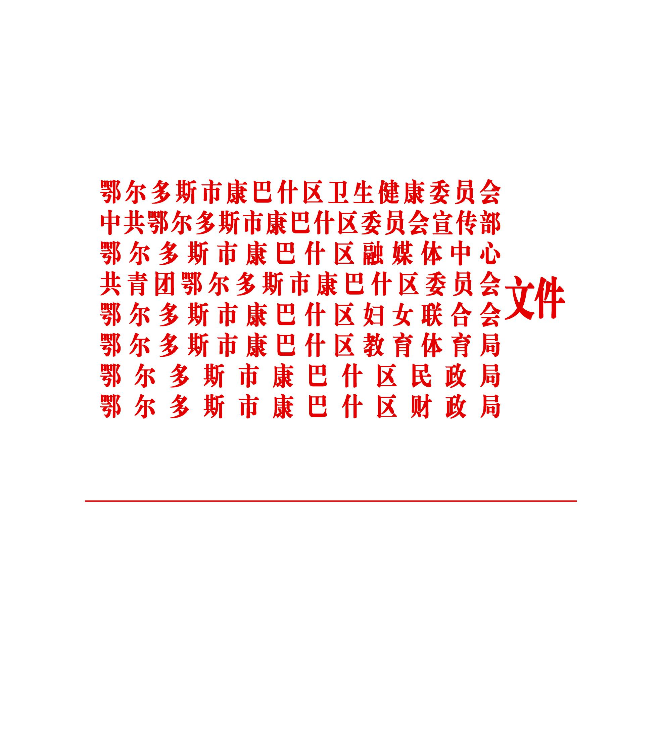

鄂康卫健发〔2020〕49号

关于印发健康康巴什行动—儿童青少年
心理健康行动方案（2020-2022年）的通知

区卫健委、区委宣传部、融媒体中心、团区委、妇联、教体局、民政局、财政局：
根据《健康中国行动-儿童青少年心理健康行动方案（2019-2022年）》、《健康内蒙古行动-儿童青少年心理健康行动方案（2020-2022年）》、《健康鄂尔多斯行动—儿童青少年心理健康行动方案（2020-2022年）》要求，为推进《健康康巴什行动实施方案》心理健康促进行动、中小学健康促进行动实施，进一步加强我区儿童青少年心理健康工作，促进儿童青少年心理健康和全面素质发展，现将《健康康巴什行动一儿童青少年心理健康行动实施方案(2020-2022年)》印发给你们，请认真贯彻落实。

康巴什区卫生健康委员会 中共康巴什区委员会
宣传部

康巴什区融媒体中心 共青团鄂尔多斯市
康巴什区委员会

鄂尔多斯市康巴什区 康巴什区教育体育局
妇女联合会

康巴什区民政局 康巴什区财政局
2020年12月20日

健康康巴什行动—儿童青少年心理健康
行动方案（2020-2022年）

各街道办事处，区人民政府各部门、各单位：
儿童青少年心理行为问题发生率和精神障碍患病率逐渐上升，已成为关系国家和民族未来的重要公共卫生问题。根据《健康中国行动一儿童青少年心理健康行动方案(2019-2022年)》、《健康内蒙古行动实施方案》、《健康鄂尔多斯行动实施方案》和《健康康巴什行动实施方案》要求，促进全区儿童青少年心理健康和全面素质发展，特制定本实施方案。
一、行动目标
到2022年底，实现《健康康巴什行动实施方案》提出的儿童青少年心理健康相关指标的阶段目标，基本建成有利于儿童青少年心理健康的社会环境，形成学校、社区、家庭、媒体、医疗卫生机构等联动的心理健康服务模式，落实儿童青少年心理行为问题和精神障碍的预防干预措施，加强重点人群心理疏导，为增进儿童青少年健康福祉、共建共享健康康巴什奠定重要基础。
各级各类学校建立心理服务平台或依托校医等人员开展学生心理健康服务，学前教育、要配备专兼职心理健康教育教师。50%的家长学校或家庭教育指导服务站点开展心理健康教育。妇幼保健院、二级以上综合医院开设精神(心理)门诊。康巴什区依托市第四人民医院设立心理援助热线。儿童青少年心理健康核心知识知晓率达到80%。
二、具体行动
（一）心理健康宣教行动。各类媒体要对儿童青少年及家长、学校教师等结合民族地域特色加强心理健康宣传，传播心理健康知识，帮助全社会进一步树立“身心同健康”意识，掌握应对心理行为问题的方法和途径。教育引导儿童青少年安全合理使用电脑和智能终端设备，预防网络沉迷和游戏障碍。教育、卫生健康部门指导学校和医疗卫生机构推广实施《学生心理健康教育指南》。各级各类学校要积极开展生命教育、亲情教育、爱国教育，培养学生珍视生命、热爱家人、爱国爱民的意识，培育积极心理品质。有条件的家长学校或家庭教育指导服务站点每年至少开展1次面向家长和子女的心理健康教育。医疗卫生机构要积极开展儿童青少年健康教育和适合本地区语言特色的科普宣传，倡导儿童青少年保持健康心理状态、科学运动、充足睡眠、合理膳食等，减少心理行为问题和精神障碍诱因。
（二）心理健康环境营造行动。卫生健康部门要会同教育等部门，倡导实施“心理滋养1000天”行动，共同营造心理健康从娃娃抓起的社会环境，重点关注孕产妇、2岁以内婴幼儿及家长心理健康状况，开展0~6岁儿童心理行为发育问题预警征象筛查。学校、社区、妇联、关工委、共青团等机构和组织要密切关注儿童青少年成长环境，建立完善教师或家长暴力行为、学生欺凌行为、儿童青少年受虐待问题的举报渠道，发现相关问题或可疑情况时，及时采取措施，向有关部门报告，并注重保护儿童青少年隐私。社区、妇联依托“寻找最美家庭”等活动，引导家长传承良好家风，关注自身和子女心理健康，依法履行监护责任，营造良好的家庭环境，培养子女健康人格和良好行为习惯。融媒体中心、教育等管理部门要加大对网络内容的监管力度，及时发现清理网上与儿童青少年有关的非法有害出版物及信息，重点清查问题较多的网络游戏、网络直播、短视频、教育类APP等，打击网络赌博、血腥暴力、色情低俗等网站和APP，为儿童青少年营造良好的网络环境。
（三）心理健康促进行动。各级各类学校要实施倾听一刻钟、运动一小时“两个一”行动，即促进学生每天与同学、家人有效沟通交流15分钟;引导学生每天至少参加1小时体育运动。对学生开展职业生涯规划教育，积极安排学生到有关单位观摩体验。组织开展“绿书签”系列宣传教育活动，引导学生绿色阅读、文明上网，自觉远离和抵制有害出版物和信息。教育部门要定期开展学生心理健康状况和学校心理健康教育状况调查，督促学校完善心理健康教育机制，建立心理健康档案(专门或包含)和干预体系，以积极导向将结果反馈学生家长。
（四）心理健康关爱行动。学校要对面临升学压力的初三、高三学生及家长开展心理辅导。对贫困、留守、流动、单亲、残疾、遭遇校园欺凌、丧亲等处境不利学生给予重点关爱，必要时开展心理干预。对精神障碍患者的子女，开展家庭关爱教育、辅助成长，对一般不良行为青少年进行心理辅导和批评教育。对疑似有心理行为问题或精神障碍的学生，教育部门要指导家长陪同学生到医疗机构寻求专业帮助。对患有精神障碍的学生，教育部门应当协助家庭和相关部门做好心理服务，建立健全病情稳定患者复学机制。普通学校要按照国家有关法律法规招收能够接受普通教育的精神障碍儿童入学。
（五）心理健康服务能力提升行动。教育部门要将心理健康教育内容纳入“国培计划”和教师培训计划，加强各级各类学校教师心理健康相关知识培训。学前教育机构、中小学结合家长会等活动，每年对学生家长开展至少一次心理健康知识培训，提高家长预防、识别子女心理行为问题的能力。已建有热线的精神卫生医疗机构及12320公共卫生热线、共青团12355青少年服务热线等，要对工作人员开展儿童青少年心理健康知识培训，保障提供专业化服务，并向儿童青少年广泛宣传热线号码，鼓励其有需要时拨打求助。有条件的学校以试点的方式开展医教结合模式，提升心理教师提供心理健康服务的能力。宣传部门要加强对各类媒体精神卫生相关新闻事件报道的指导和规范。各相关部门要重视各类突发事件中受影响儿童青少年人群的应急心理援助，针对儿童青少年特点制定完善相关方案，有效开展心理抚慰、疏导和心理危机干预工作。
（六）心理健康服务体系完善行动。各级各类学校要设立心理服务平台(如心理辅导室等)，或通过培训校医、引入心理学专业教师、少数民族学校引入懂相关语言的心理学专业教师、购买专业社工服务等形式开展学生心理健康服务，并加大中小学校(含中等职业学校)专兼职心理健康工作人员配置力度。高等学校按照师生比不低于1:4000配备心理健康教育专职教师，并切实发挥辅导员、班主任在学生心理健康教育中的重要作用。托育机构要配备经过心理健康相关知识培训的保育人员，学前教育特殊教育机构要配备专兼职心理健康教师。有条件的学校要发挥共青团、少先队、学生会组织作用，积极开展同伴教育，增强同伴支持。民政、妇联、共青团等部门依托街道社区综合服务设施、社区教育机构、儿童之家、青年爱里、家长学校或家庭教育指导服务站点等活动阵地，整合社会资源，开展心理健康教育。民政文明办、卫生健康、共青团等部门发挥协调职能，依托社区综合服务设施、社区卫生服务中心、心理咨询室、社会工作站等搭建社区心理服务平台，支持引导专业社工、志愿者面向社区开展儿童青少年心理健康服务。文明办加强未成年人心理健康成长辅导中心规范建设，拓展服务内容，增强服务能力。卫生健康、民政、残联等培育引导社会化心理健康服务机构、康复训练机构为儿童青少年提供规范化、专业化服务，卫生健康行政部门通过平安医院创建等，推动妇幼保健院、二级以上综合医院等开设精神(心理)科。建立学校、社区、社会心理服务机构等向医疗卫生机构的转介通道。
三、保障措施
（一）加强组织领导与部门协调。要建立健全部门协作社会动员、全民参与的工作机制，明确部门职责。卫生健康、教育部门要在心理健康促进与精神障碍发现、转介、诊断治疗等工作中建立协作机制;与民政、宣传、文明办、广电、网信、共青团、妇联、关工委等部门和组织加强协作，落实各项工作任务。
(二)保障经费投入。各相关单位根据儿童青少年心理健康工作需要和财力可能，做好资金保障工作，并加强对资金使用效益的考核。鼓励各种社会资源支持开展青少年心理健康服务。
(三)加大科学研究。卫生健康、教育等部门要依托精神卫生医疗机构、学校、科研院所等开展儿童青少年心理健康相关基础研究和应用研究。针对儿童青少年常见的心理行为问题与精神障碍，开展早期识别与干预研究，推广应用效果明确的心理干预技术和方法。
(四)完善监测评估干预机制。卫生健康等部门要依托现有资源建设儿童青少年心理健康状况数据采集平台，追踪心理健康状况变化趋势，为相关政策的制定完善提供依据。通过委托第三方等方式对工作措施落实情况及效果进行评价，对工作效果良好的经验及时进行推广。

康巴什区卫生健康委员会 2020年12月20日印发

